Plus d'informations à propos de l'IDEC

Introduction
L'Initiative de développement économique communautaire Premières Nations-municipalités (IDEC) est un programme conjointement géré et mis en œuvre par le Conseil pour l'avancement des agents de développement autochtones (Cando) et la Fédération canadienne des municipalités (FCM). Cette partie du programme est soutenue financièrement par un accord de contribution entre Cando, la FCM et Services aux Autochtones Canada.

Depuis 2013 et par l’entremise de 4 cohortes, l'IDEC a soutenu un total de 28 partenariats Premières Nations-municipalités en vue de renforcer les capacités et de mettre en œuvre un processus de planification conjointe à long terme pour le développement économique communautaire et l'aménagement des terres, tout en établissant des relations respectueuses et durables entre les élus, les administrateurs principaux, le personnel chargé de la gestion des terres et du développement économique, et les collectivités au sens large.

Pour sa 4e phase, l'IDEC est heureuse d'accueillir six autres nouveaux partenariats Premières Nations-municipalités au sein de la 3e cohorte dans son modèle de participation au programme accéléré de l’IDEC!

L'IDEC est un programme de renforcement des capacités qui poursuit deux grands objectifs :
- Aider les collectivités à établir des relations durables et résilientes entre les élus, les hauts fonctionnaires, le personnel chargé de la gestion foncière et du développement économique et les collectivités au sens large.
- Améliorer les capacités des collectivités à participer à des plans et des initiatives de collaboration à long terme en matière d'aménagement des terres et de développement économique communautaire, et à en élaborer.

L'approche Plus forts ensemble de l'IDEC
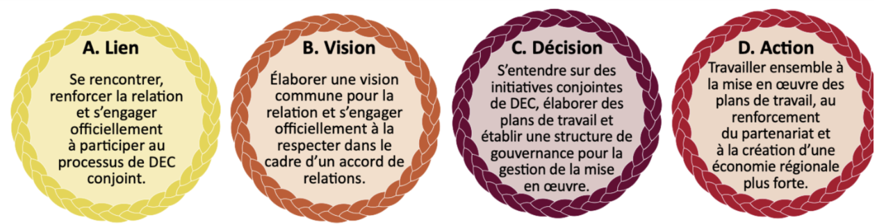

L'approche Plus forts ensemble de l’IDEC a été élaborée dans le cadre de la phase pilote du programme (2013 à 2016) en collaboration avec les collectivités partenaires participantes, créant une approche en quatre étapes fondée sur les expériences des collectivités pour favoriser le développement de partenariats Premières nations-municipalités et la planification collaborative. Ce processus est conçu pour renforcer les relations entre les collectivités grâce à un cycle permanent de rencontres, d’écoute et de rapprochement. Le cercle et la tresse tiennent le cadre en place et illustrent le fait que des collectivités qui s’entrelacent sont plus saines, plus résilientes et plus fortes.
Voici un aperçu des quatre phases de l'approche Plus forts ensemble :
Phase A : Établir le lien : Les collectivités communiquent entre elles pour se réunir, commencent à échanger pour apprendre l’une de l’autre, remettre en question les présomptions et améliorer la compréhension, cerner les priorités communes en matière de développement communautaire et s'engager à former un partenariat.
Phase B : Vision : Les collectivités continuent leur apprentissage partagé, de définir des valeurs et une vision communes, de mobiliser leurs résidents et de définir conjointement les priorités en matière de développement économique communautaire.
Phase C : Décider : Les collectivités conviennent d'une initiative conjointe de développement économique communautaire à mettre en œuvre ensemble, élaborent un plan stratégique et des plans de travail au besoin, déterminent le financement requis, et mettent en place une structure de gouvernance pour gérer la mise en œuvre.
Phase D : Agir : Les collectivités partenaires travaillent ensemble pour mettre en œuvre le plan de travail de l'initiative conjointe de développement économique communautaire, pour mobiliser les résidents, les parties prenantes et les bailleurs de fonds, pour créer des accords de partenariat selon les besoins du partenariat et de l’initiative conjointe, et pour prendre des dispositions relatives à la résilience du partenariat.
Développement économique communautaire collaboratif
L'IDEC définit le développement économique communautaire collaboratif (DEC) comme un processus par lequel des administrations ou partenaires communautaires avoisinants créent et mettent en œuvre leurs propres solutions novatrices à leurs enjeux économiques communs, renforçant ainsi les capacités des partenaires à long terme. Les connaissances locales sont utilisées pour trouver des solutions locales. Cette approche intègre des objectifs économiques, sociaux et environnementaux qui profitent aux membres des deux collectivités, favorisant ainsi la création de collectivités plus fortes et plus durables ainsi qu'une économie régionale plus large.

Les avantages potentiels de cette approche collaborative au développement économique local sont nombreux :
- Une voix plus forte et unie pour collaborer avec les entreprises et les autres ordres de gouvernement.
- Capacité accrue à accéder au financement d'autres ordres de gouvernement.
- Réduction des coûts et prestation plus efficace de programmes ou de services.
- Nouvelles possibilités de développement des entreprises locales et de création d'emplois.
- Planification coordonnée des efforts visant à améliorer l’aménagement et la gestion des terres, ainsi que la protection de l'environnement et des ressources.

Possibilités de développement économique communautaire collaboratif pour les partenariats Premières Nations-municipalités
Les Premières Nations et les municipalités ont des lois, des compétences et des modèles de gouvernance différents. Par conséquent, leurs responsabilités et possibilités en matière de développement économique et d'aménagement des terres sont différentes. Depuis son lancement en 2013, l’IDEC a été témoin d'une série d'initiatives de collaboration en matière de DEC :
- Plan stratégique de développement économique régional
- Stratégie touristique autochtone/régionale
- Plans conjoints d'’aménagement des terres / Planification conjointe
- Gestion conjointe de parc provincial
- Stratégie d'emploi pour les autochtones
- Protocoles et stratégies d'interface frontalière
- Plan commun de transport actif
- Plans conjoints de protection civile et de résilience économique

Pour plus de renseignements, visitez : https://www.cedipartnerships.ca/fr/partenariats/

